Структура відділу кадрів та з питань служби в органах
місцевого самоврядування Житомирської міської ради

10014, м. Житомир, майдан ім. С.П. Корольова, 4/2

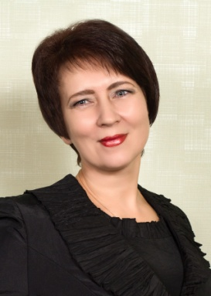 | Начальник відділу  Хабарова Наталія Феодосіївна  (0-412) 48-11-81  kadry@zt-rada.gov.ua  кабінет № 229
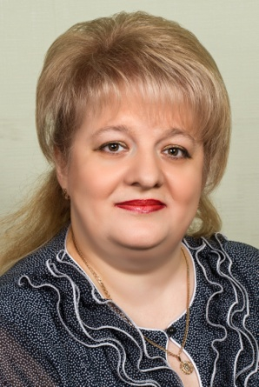 | Заступник начальника відділу  Кириченко Інна Іванівна  (0-412) 48-11-81  kadry@zt-rada.gov.ua  кабінет № 229
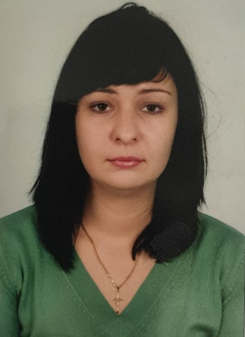 | Головний спеціаліст відділу  Тімченко Євгенія Юріївна  (0-412) 48-11-81  kadry@zt-rada.gov.ua  кабінет 262
 | Головний спеціаліст відділу  Черкасова Ганна Анатоліївна  (0-412) 48-11-81  kadry@zt-rada.gov.ua  кабінет 262

